Darío Nieto Lorente
TAJAMAR | SM1A-23
PRÁCTICA 5
Creación de VLANS

Contenido
Objetivo 2
Desarrollo del trabajo 3
¿Qué es una VLAN? 3
Preparación VLAN 4
Creación VLANs en 1 Switch 5
Comprobación VLANs 12
Creación VLANs en 2 Switches 16
Comprobación de VLANs 19
Monitorización de VLANs 26
Conclusión 32
Tiempo, herramientas y lugar. 33

Objetivo

El objetivo de este trabajo es aprender a trabajar con VLANs, y poco a poco ir aumentando la complejidad, primeramente, queremos conocer que es una VLAN y los tipos de puertos que podemos añadir.
Para ello, primeramente, el objetivo es crear una VLAN en local (con nuestros dos equipos), y conseguir dominas los conceptos básicos.
En la segunda parte de la práctica, vamos a unir nuestras VLANs con otro equipo, el objetivo es demostrar que podemos transferir información y que se divida en los puertos correspondientes usando dos switches, en este caso utilizaremos 4 equipos.
Por último, tenemos el objetivo de monitorizar las direcciones MAC aprendidas tras esta práctica.
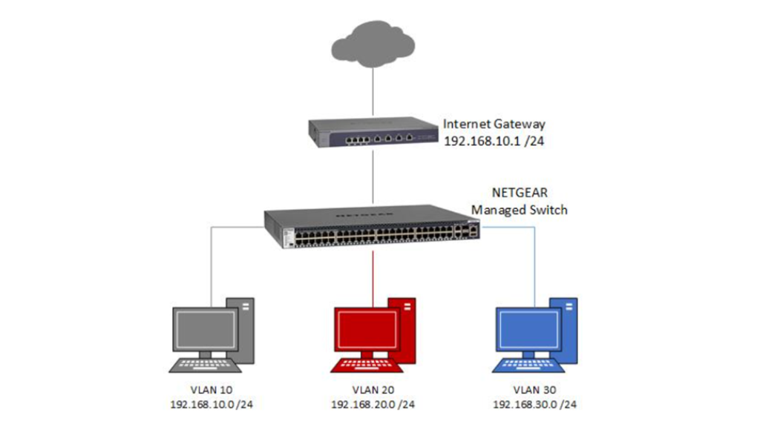

Desarrollo del trabajo

¿Qué es una VLAN?

Las VLAN (Virtual LAN), o también conocidas como redes de área local virtuales, es una tecnología de redes que nos permite crear redes lógicas independientes dentro de la misma red física.
El objetivo de usar VLAN en un entorno doméstico o profesional, es para segmentar adecuadamente la red y usar cada subred de una forma diferente, además, al segmentar por subredes usando VLANs se puede permitir o denegar el tráfico entre las diferentes VLAN gracias a un Switch.
Las VLAN, se crean a través de las configuraciones en la página web de configuración del Switch, y lo que se asigna a una VLAN o a otra es un puerto y el equipo que esté conectado a este, solo podrá tener conexión con los equipos que estén en los puertos de su misma VLAN.
Hay dos tipos de puertos en las VLANs:
- Puertos tagged: Estamos hablando de un puerto en modo “trunk”, esto significa que puede pertenecer a una o varias VLANs. Esto es importante para que este puerto pueda repartir información entre las VLANs, y debe pertenecer a más de una para que pueda hacer llegar esta información a cualquiera de ellas.

- Puertos untagged: Estos están en modo “acceso”, esto indica que pueden pertenecer a una sola VLAN. Esto se desea para que no puedan recibir información que no les corresponde.

Preparación VLAN
Antes de iniciar la práctica, vamos a preparar los equipos, para comprobar que estemos en el mismo rango de subred, también vamos a ver un pequeño esquema explicando la disposición de nuestra VLAN y de la del equipo con el que vamos a trabajar, para tener todo claro.
El rango de red elegido es el 192.168.21.0/24, seguidamente, vamos a ver que equipos vamos a utilizar junto a su dirección IP. Es esencial que todas las máquinas estén en el mismo rango de red para poder trabajar con las VLAN, pero no vamos a crear subredes cambiando la máscara, ya que las subredes las crearemos configurando los puertos.
Las VLAN que creemos, tendrán que tener la misma información que las del otro equipo para que, en la práctica, puedan transmitirse paquetes por las VLAN correspondientes.
Equipos grupo 11 (Nosotros):
- Switch = 192.168.21.1
- Equipo Principal = 192.168.21.2
- Equipo Secundario = 192.168.21.3
Equipos grupo 10:
- Switch = 192.168.21.4
- Equipo Principal = 192.168.21.5
- Equipo Secundario = 192.168.21.6
VLAN Azul:
- VLAN ID: 2
- Nombre: Azul
- Puertos grupo 11: 1 y 7
- Puertos grupo 10: 23 y 17
VLAN Rojo:
- VLAN ID: 3
- Nombre: Rojo
- Puertos grupo 11: 18 y 20
- Puertos grupo 10: 8 y 10

Creación VLANs en 1 Switch

Primeramente, desde el programa Putty, cambiamos la IP del switch para adecuarla al rango propuesto.
También hemos cambiado las IPs de los ordenadores.
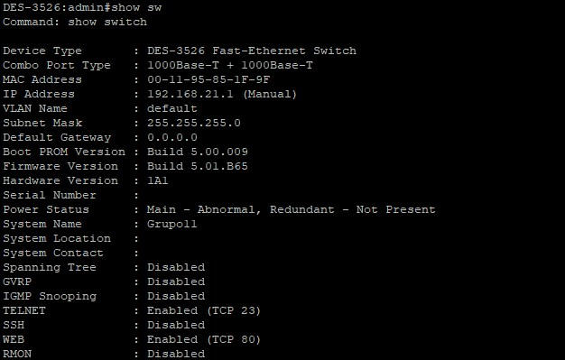

Desde el equipo principal, hacemos ping desde CMD, para comprobar que tenemos conexión con el Switch y con el otro equipo. Como hemos preparado anteriormente todos los ajustes de red, vemos que tenemos la conexión esperada.
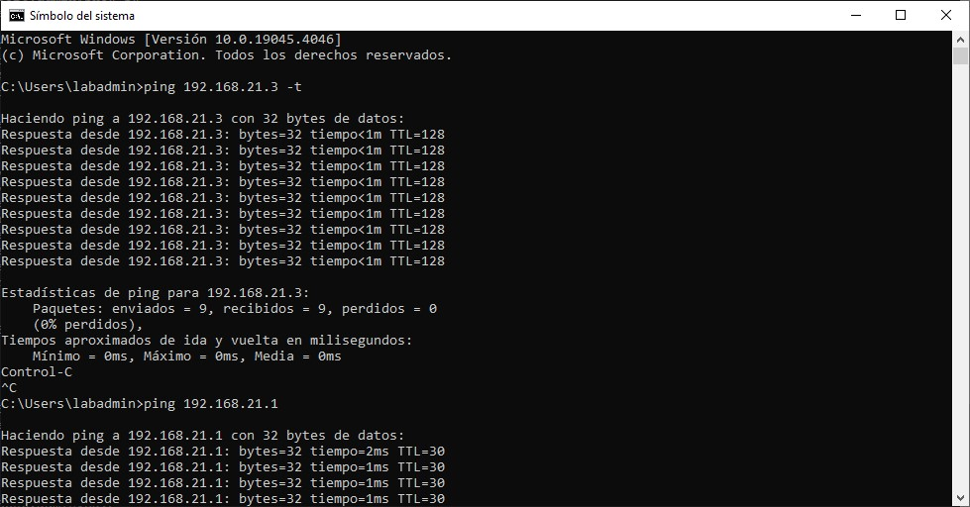

Para trabajar con las VLANs, debemos dirigirnos a la página de configuración del Switch, un aviso es que debemos estar entrar en el apartado “Configuration”, “VLAN” y seleccionar la opción “Static VLAN Entry”.
Primeramente, antes de crear las VLANs Azul y Rojo, debemos deshabilitar los puertos azules y rojos en la VLAN “default”, esta es la VLAN que se utiliza por defecto cuando no hay mas creadas, en esta están habilitados todos los puertos.
Esto lo debemos hacer ya que los puertos serán puertos untagged y solo pueden pertenecer a una VLAN.
Para deshabilitarlos, debemos darle a “Modify”
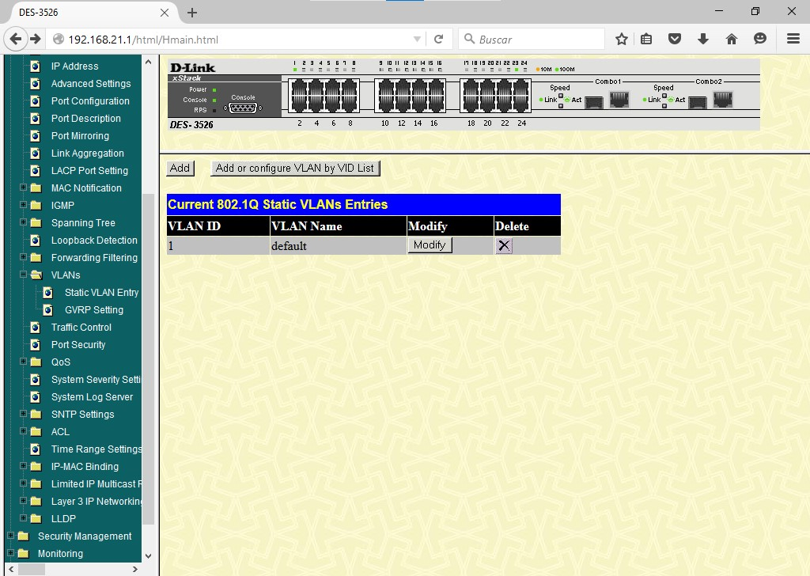

En esta pantalla, quitamos los puertos 1,7, 17 y 23.
Para ello, hay que seleccionar la opción “None” y darle a “Apply”.
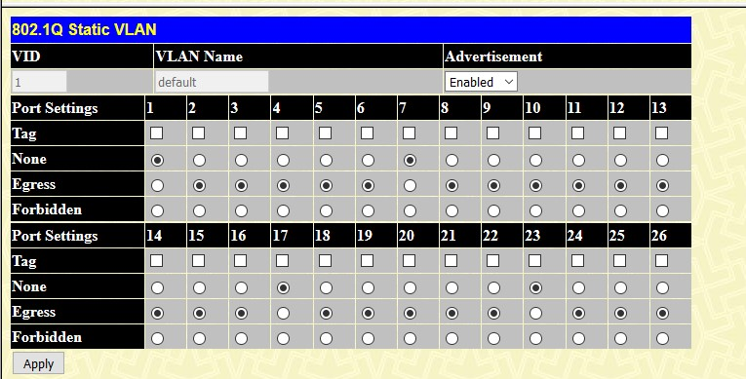
Volvemos a entrar a la opción “Static VLAN Entry” y como vamos a crear nuestras VLANs, tenemos que darle a la opción “Add”.

Primeramente, crearemos la VLAN azul, la VID será 2, el nombre “Azul” y dejamos en “Enabled” la tercera opción.
Tenemos que habilitar los puertos 1 y 7, además, quitar la opción de “Tag” porque queremos que sean puertos untagged. Para habilitar los puertos, los ponemos en “Egress”, por último, le damos a “Apply”.
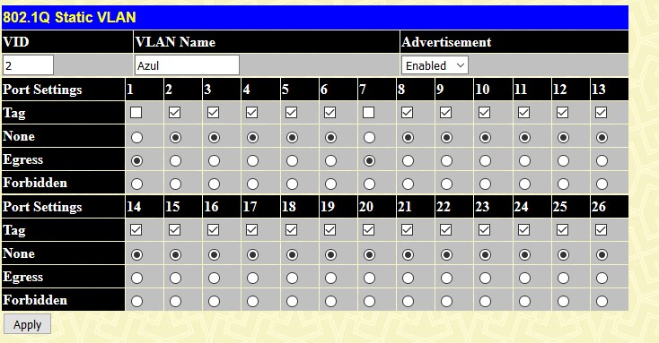

Para crear la VLAN Rojo, volvemos a acceder a la opción para crear una VLAN que es “Add”.
Los parámetros serán: VID 3, nombre Rojo y dejamos la tercera opción en Enabled.
Los puertos que vamos a habilitar y convertirlos en untagged serán el 17 y 23. Por último le damos a “Apply”
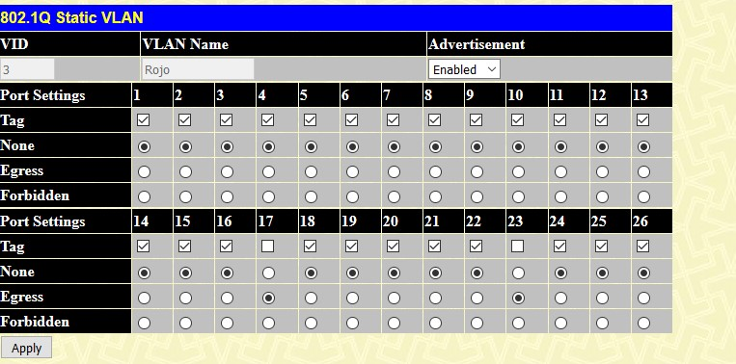

Y ya hemos terminado de configurar las VLANs, si volvemos a entrar en el apartado de las VLAN, podemos observar que tenemos las nuevas VLANs creadas.
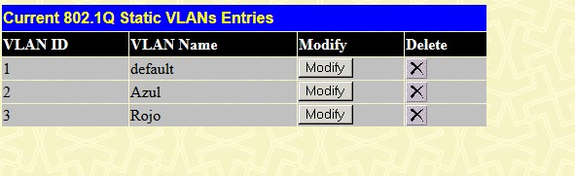

Comprobación VLANs

En este apartado vamos a comprobar el funcionamiento de nuestras VLANs. Teóricamente, cuando los dos equipos están en los puertos de la misma VLAN, tendrán conexión entre ellos, pero si cada uno está en una VLAN diferente, no se van a ver.
Primeramente, colocamos los equipos en los puertos 1 y 7, estos pertenecen a la VLAN Azul, así que van a tener conexión.
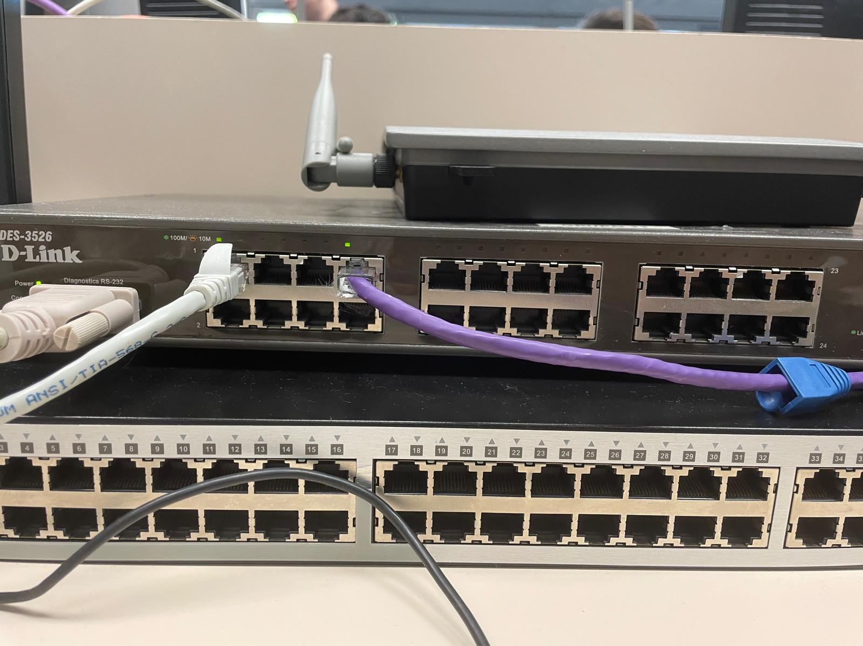

Desde el equipo Principal (192.168.21.2), en CMD, realizamos un ping continuo al equipo Secundario (192.168.21.3), y como vemos tenemos conexión.
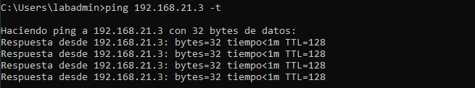
Tras esto, vamos a cambiar el equipo dos al puerto 23 (VLAN Rojo), como están en diferentes VLAN, no tendrán conexión.
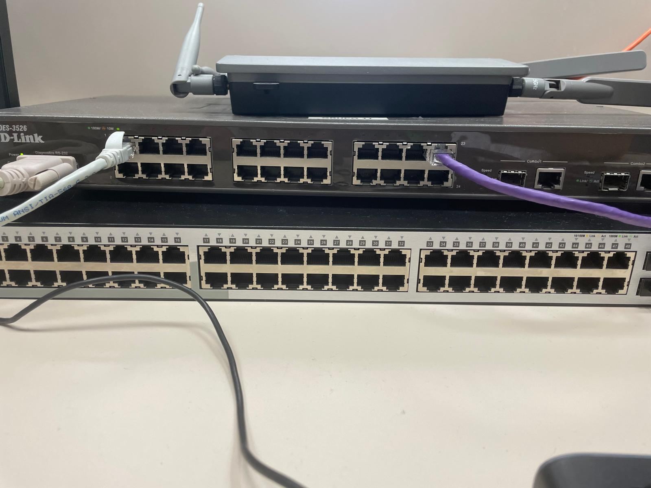
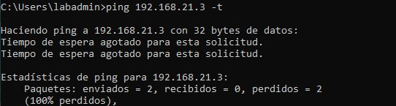

Ahora vamos a comprobar que los dos equipos en la VLAN Rojo se ven entre ellos, para ello conectamos los equipos a los puertos 17 y 23.
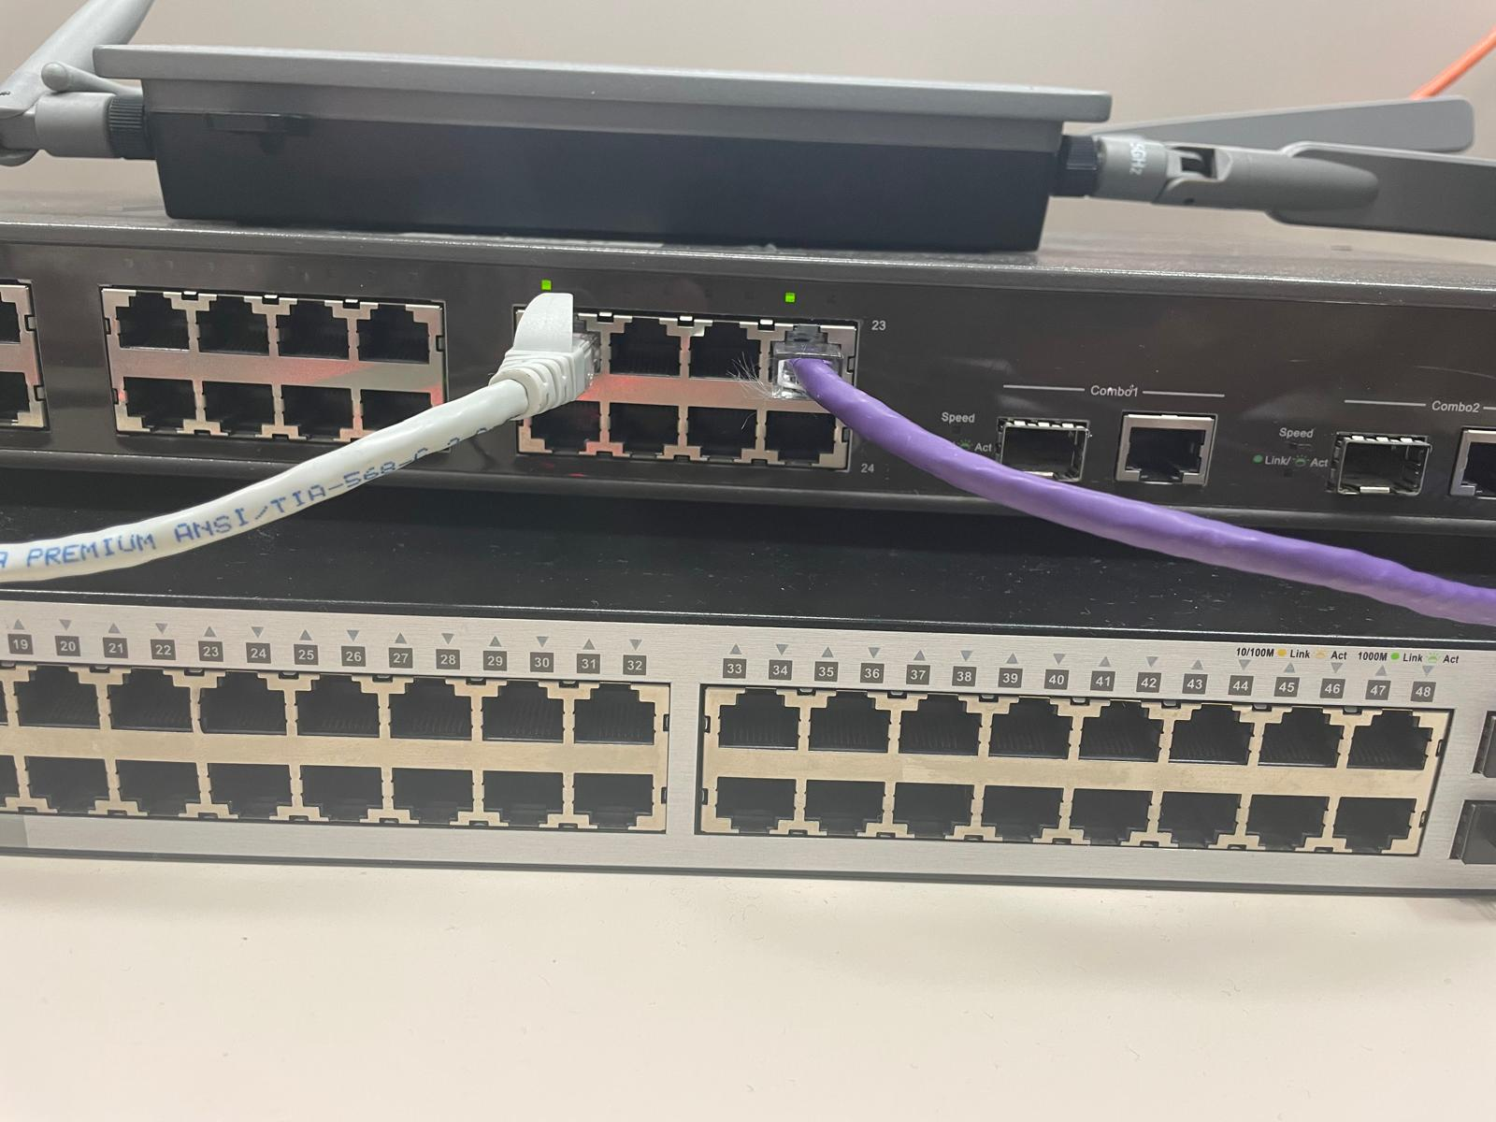
Y tras hacer el ping, demostramos que tenemos conexión.
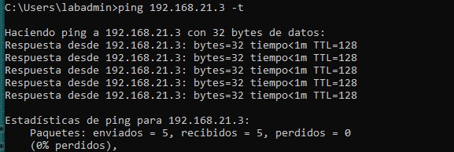

Por último, si uno de los dos es cambiado a la VLAN Azul, volverán a no tener conexión. En este caso, los conectamos a los puertos 7 y 17.
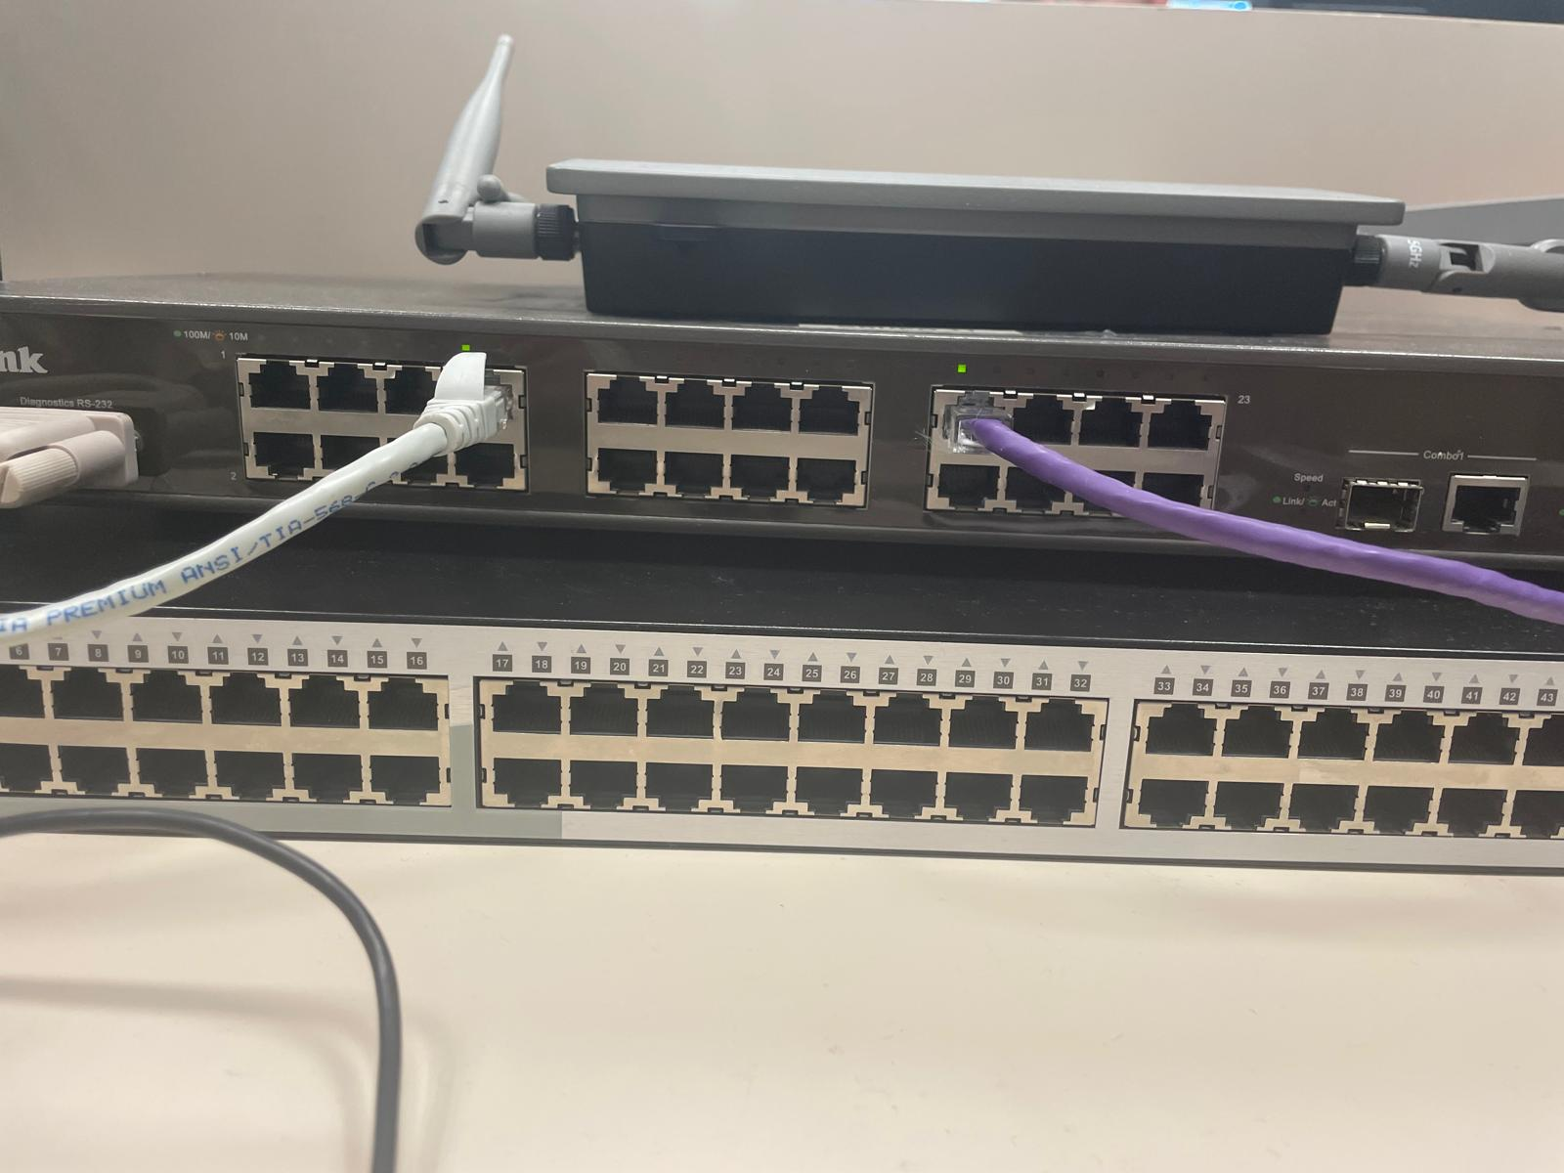
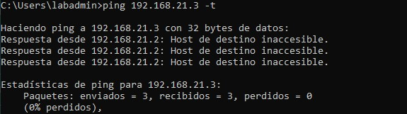
Tras realizar estas comprobaciones, terminamos la creación de VLAN en un solo Switch, más adelante, veremos como funcionan con más de un Switch, en este caso con dos.

Creación VLANs en 2 Switches

Como hemos explicado en el apartado de “Preparación de VLANs”, las VLANs, tienen que tener la misma información, el otro grupo con el que trabajaremos (ya que vamos a unir los dos Switches) también ha realizado la preparación de VLANs como hemos hecho nosotros en el apartado anterior solo que cambiando los puertos.
Para unir los dos Switches, usaremos un puerto común que tendremos que conectar a través de un latiguillo, este puerto será el puerto 24.
Antes de conectarlo, comprobaremos que todos los pines del cable dan conexión con un “Cable Tester”, y en nuestro caso el latiguillo está en perfectas condiciones.
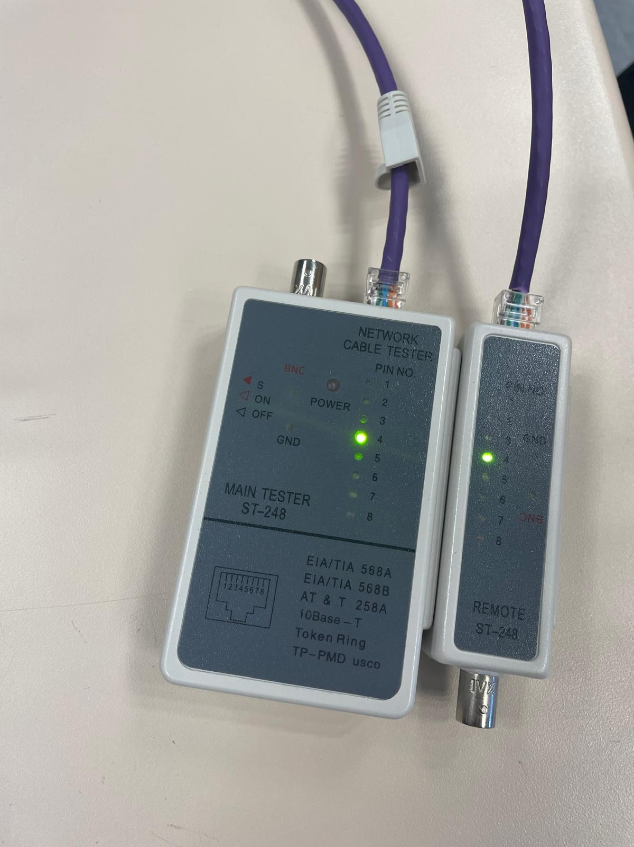
Conectamos el latiguillo al puerto 24 de los dos Switches.
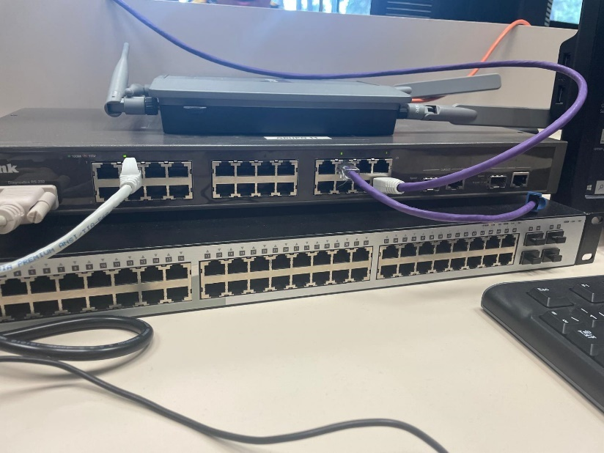
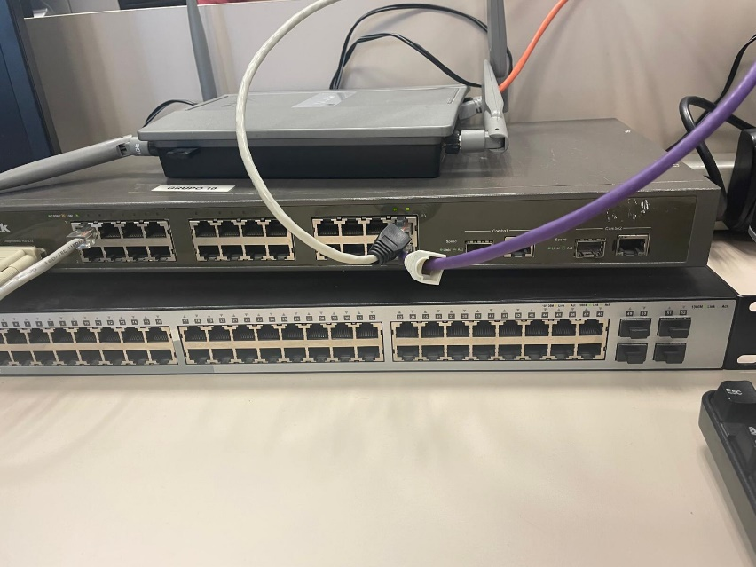

Desde la página web de configuración, en los dos Switches, habilitamos el puerto 24 en las dos VLANs.
Esto lo hacemos porque el puerto 24 va a recibir y transmitir paquetes de las dos VLANs, ya que hace de intercomunicador.
Por ejemplo, si el Grupo 10 manda información en la VLAN azul hacia un equipo del Grupo 11, el puerto 24 de su Switch recibirá la información (porque está dentro de las dos VLANs), pasará esta información al puerto 24 del Switch del Grupo 11 (que también pertenece a las dos VLANs), y desde este, llevará la información al equipo destino, siempre que este equipo esté en la VLAN correspondiente. El puerto 24 es capaz de distinguir las tramas de las diferentes VLANs y transmitir al equipo destino los paquetes, pero al distinguir las tramas de las VLANs no va a enviar información a un equipo que no deba recibirla, así que la función de una VLAN se seguirá cumpliendo teniendo un puerto intercomunicador entre dos Switches.
Tras esta explicación de como funciona el puerto intercomunicador, podemos llegar a la conclusión de que el puerto 24 tiene que ser un puerto tagged, ya que pertenecerá a más de 1 VLAN.
Primeramente, lo habilitamos como hicimos con los otros puertos, en la VLAN Azul y seleccionamos la opción de “Tag” y aplicamos los cambios.
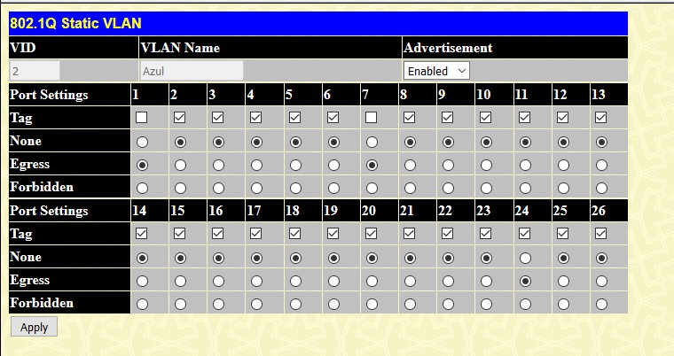

Y hacemos lo mismo en la VLAN Rojo.
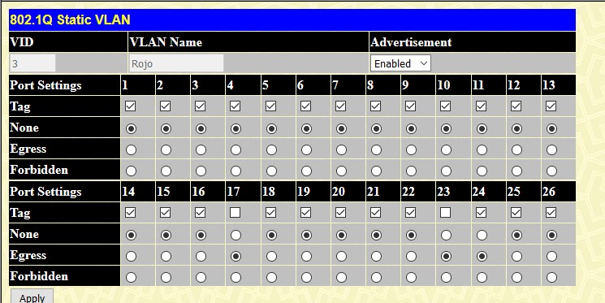

Comprobación de VLANs

Una vez habilitado el puerto 24 en las VLANs, ya podemos comprobar si el tráfico de información funciona como debería.
Vamos a ir cambiando los equipos de VLAN (Solamente, cambiando las conexiones de los puertos) y comprobaremos si tenemos conexión realizando un “Ping” en CMD al equipo del grupo 10.
En nuestro caso realizaremos ping a su equipo principal con dirección IP 192.168.21.5.

Conexión VLAN Azul:
Conectamos los dos equipos a los puertos de la VLAN Azul, en nuestro Switch (puertos 1 y 7) y en el del Grupo 10 (puertos 8 y 10).
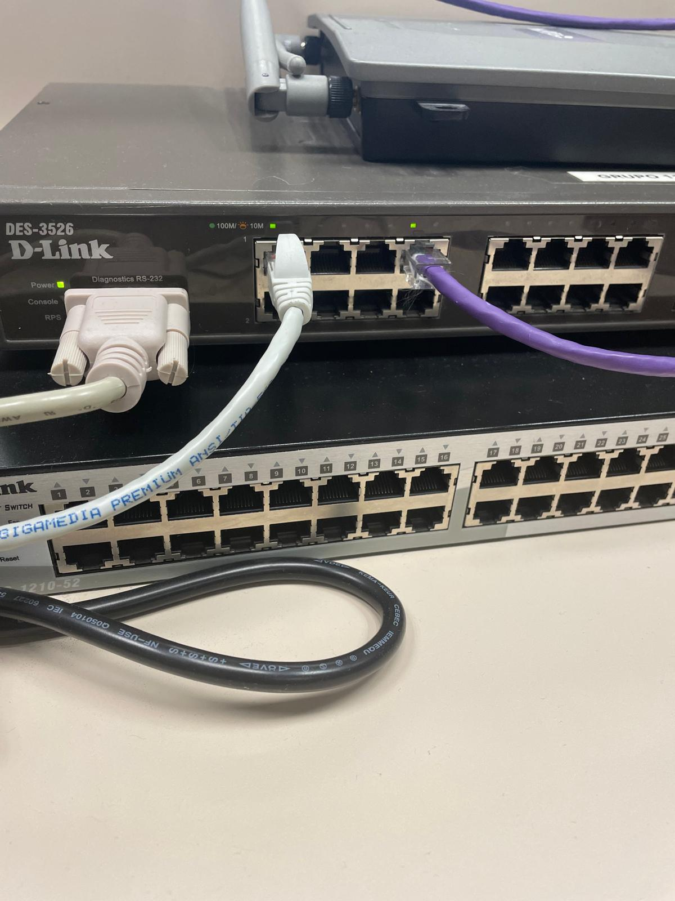
Grupo 11
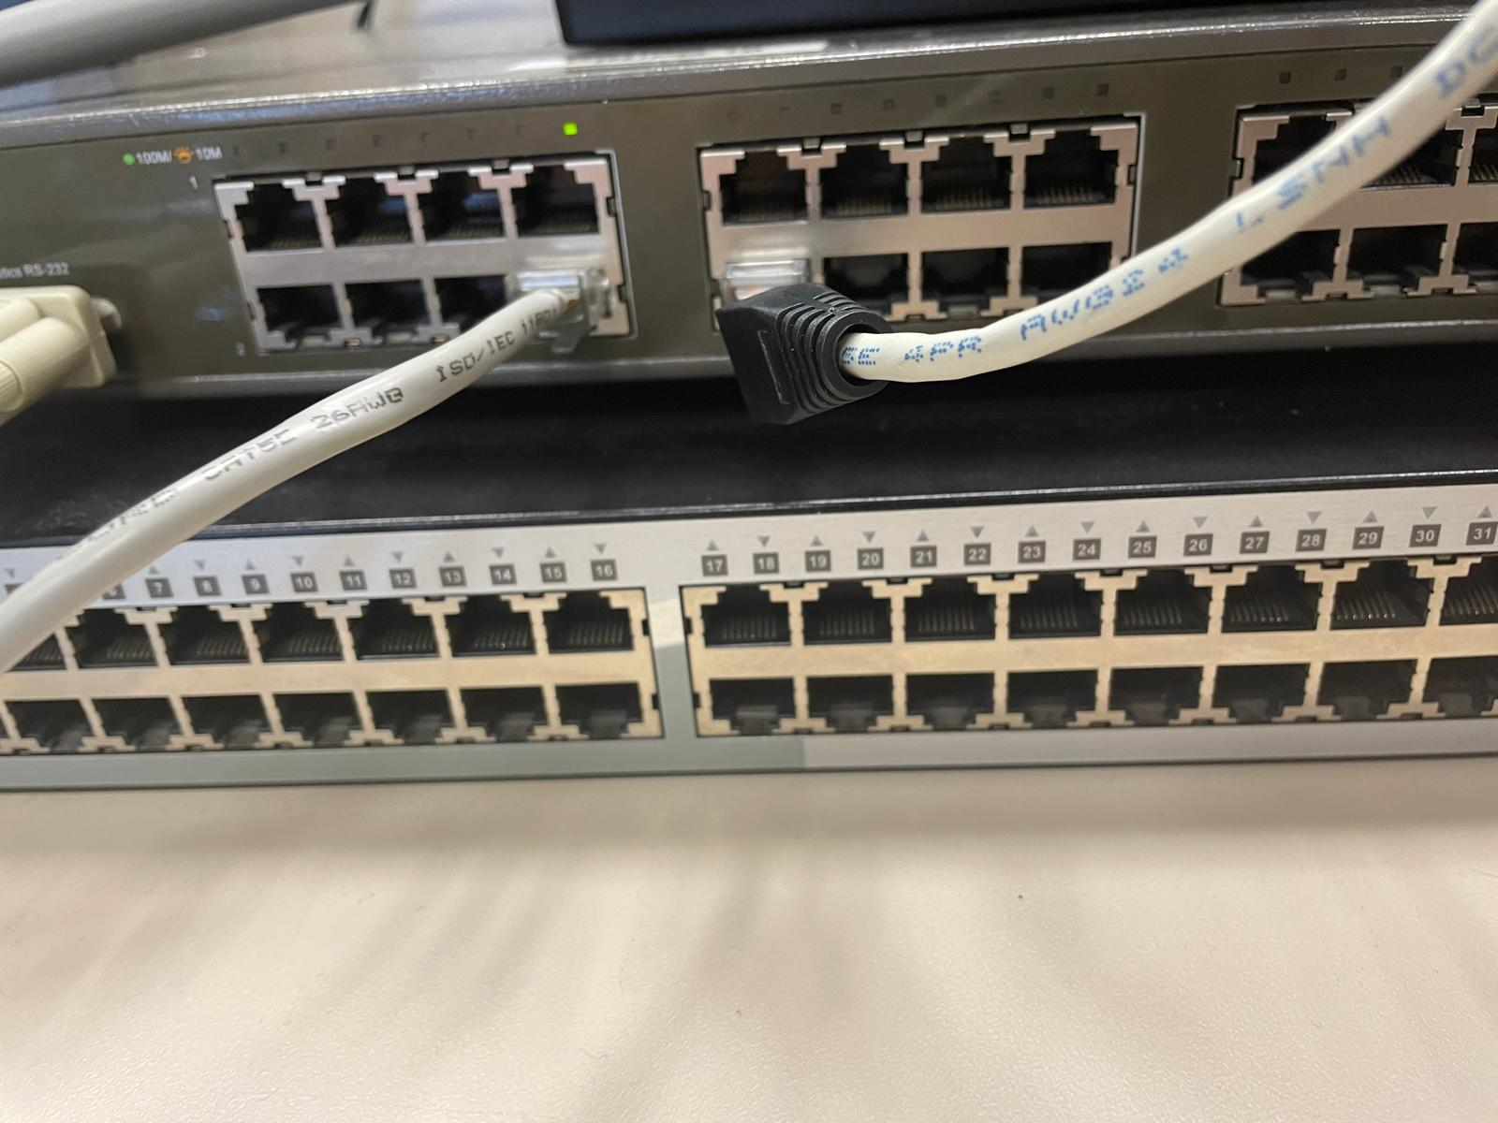
Grupo 10

Realizamos el ping y vemos que tenemos conexión.
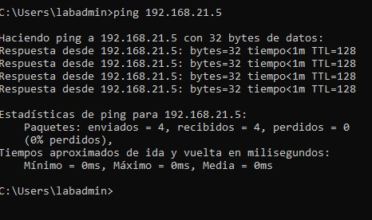

Conexión VLAN Rojo:
Conectamos los dos equipos a los puertos de la VLAN Rojo, en nuestro Switch (puertos 17 y 23) y en el del Grupo 10 (puertos 18 y 20).
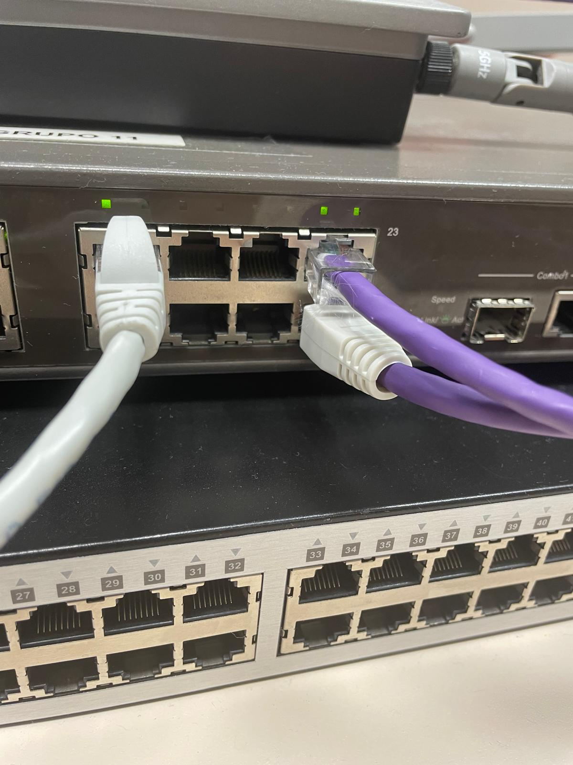
Grupo 11
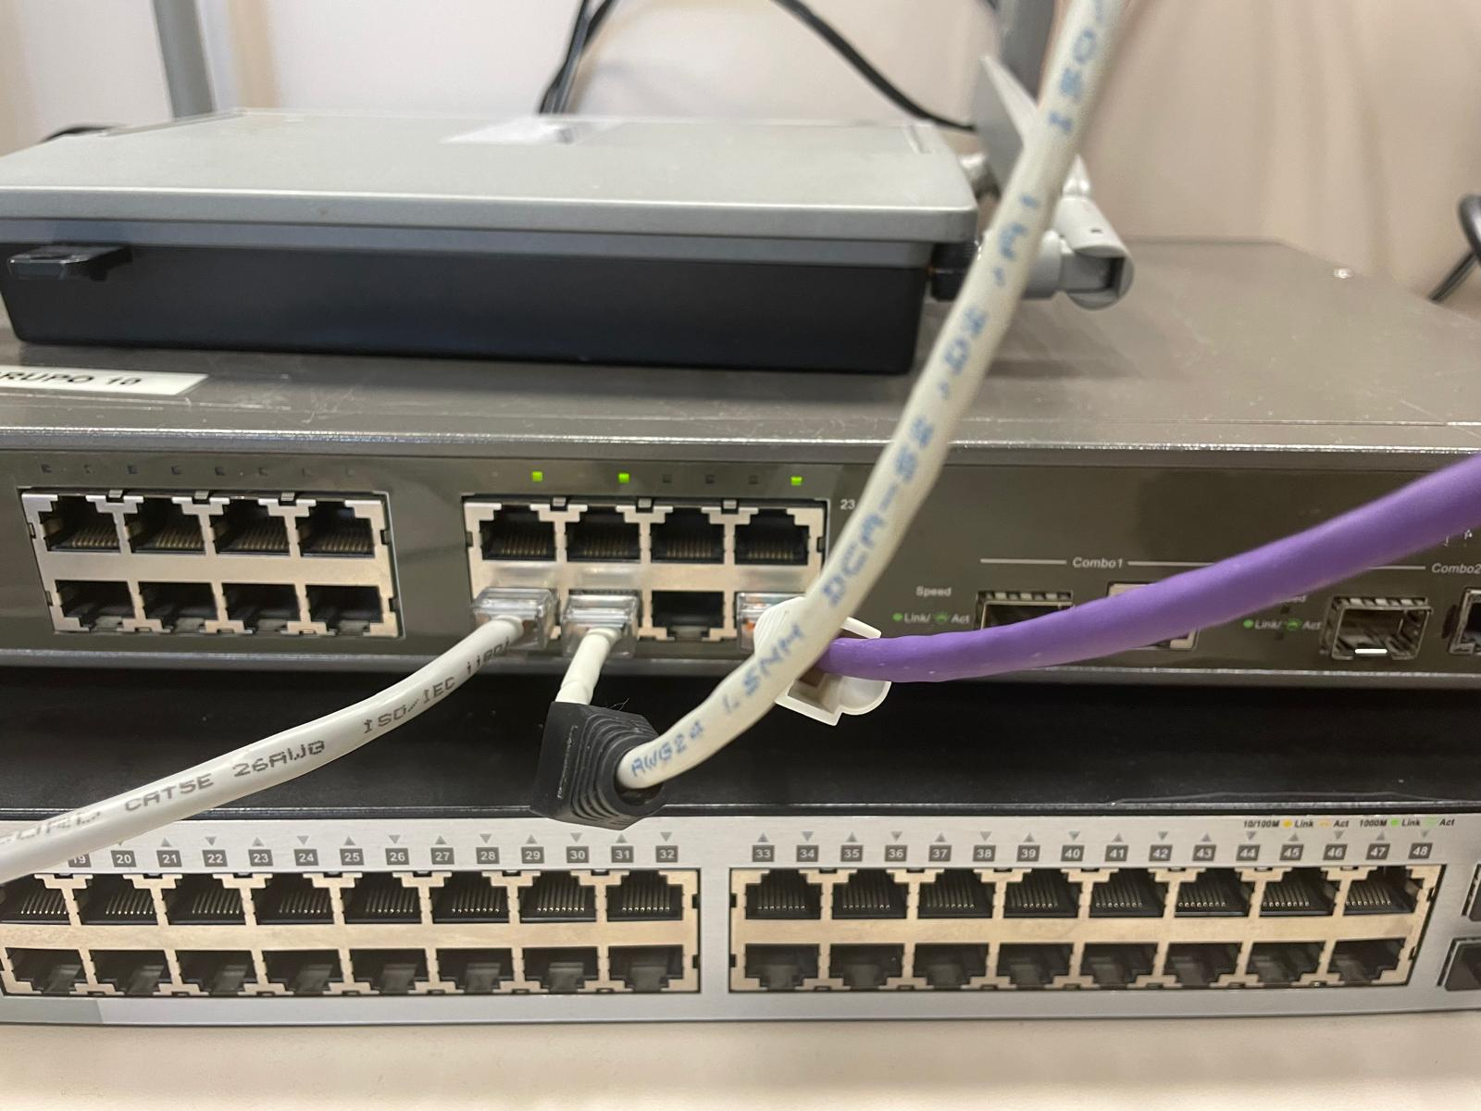
Grupo 10
Y como debe ser, tenemos conexión.
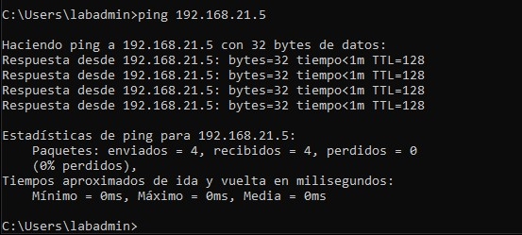

Conexión Rojo Azul:
En este apartado, no deberíamos tener conexión ya que intentaremos enviar información entre VLANs.
El Grupo 10, se cambiará a la VLAN Azul, mientras que el Grupo 11, nos quedaremos en la VLAN Rojo.
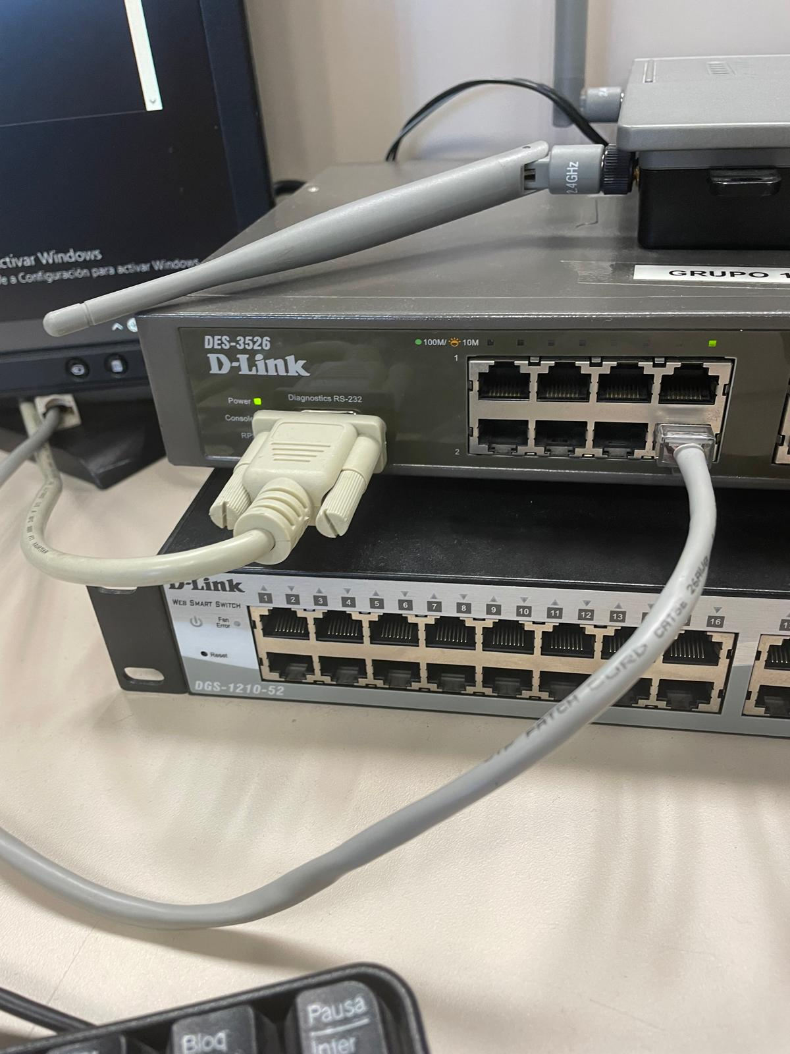
Grupo 10

Y demostramos que no tenemos conexión, eso hace que las VLAN cumplen perfectamente su función.
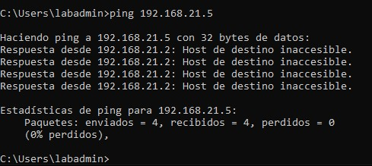

Monitorización de VLANs

En la última parte de la práctica, vamos a aprender a monitorizar las direcciones MAC aprendidas por los puertos tras generar tráfico.
Tenemos que entrar en la página de configuración web, entramos en el apartado “Monitoring”, en “Size” y entramos en “MAC Address”.
Vemos que tenemos 5 direcciones MAC aprendidas tras el trabajo anterior.
Estas direcciones son las de nuestros equipos (2), las direcciones de Red y Brodcast (2) y otra de uno de los ordenadores del otro equipo.
Vamos a eliminar todas pulsado en la opción “Delete All Entry”.
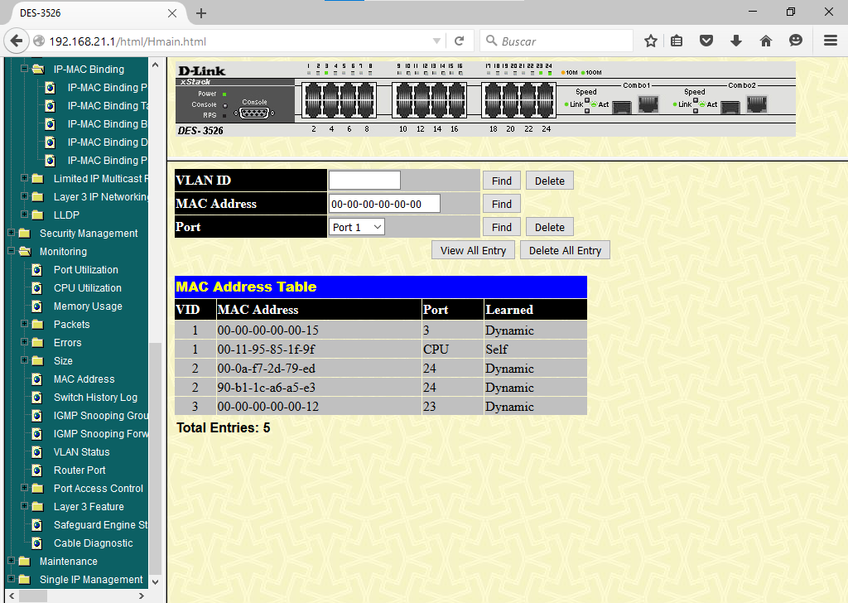

Vemos que rápidamente, se han añadido 4, esto es porque las ha vuelto a aprender, ya que hay tráfico y al haber aprende las direcciones MAC de los equipos que están generando este tráfico.
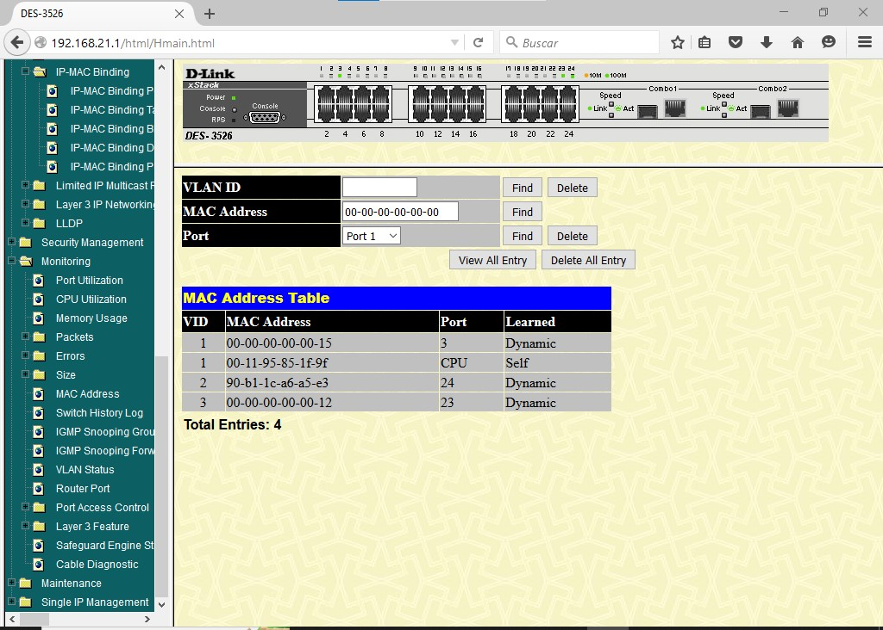

Para ver que direcciones IP corresponden con las MAC aprendidas, entramos en “Layer 3 Feature” y en “Browse ARP Table”.
Vemos que están aprendidas las direcciones IP que corresponden a la dirección de Red, de Broadcast, la del equipo Principal y la del Switch.
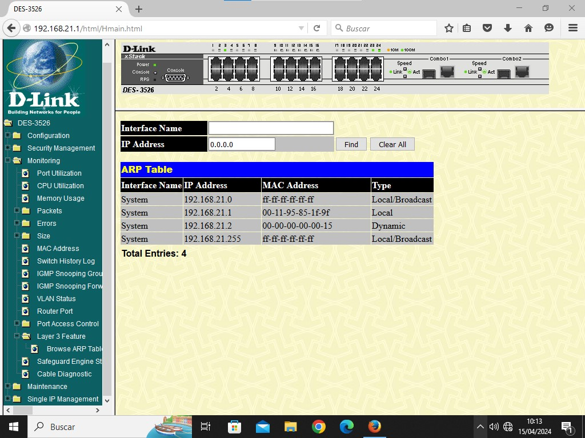

Vamos a ver como podría aprenderse una nueva dirección, esto se realizará a la hora de generar tráfico, desde la web de configuración, realizaremos un ping al equipo que falta.
Para ello, entramos en “Maintenance” y en “Multiple Image Services”, por último, entramos en “Ping Test”.
Aquí pondremos la IP del equipo Secundario, y haremos un ping continúo seleccionando “Infinite Times” y le damos a “Start”.
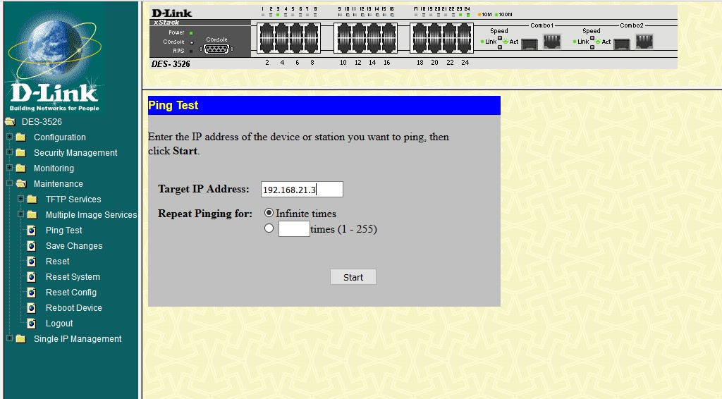

Comprobamos que nos da respuesta.
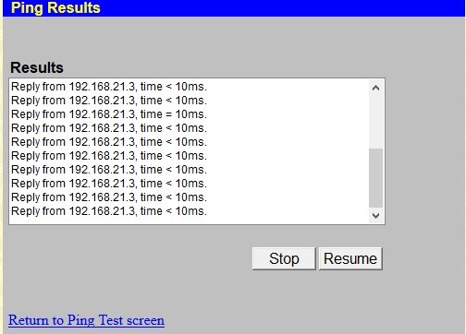

Desde la misma ARP Table, vemos que se han aprendido dos direcciones IP nuevas, estas son las del equipo Secundario, que acabamos de hacer ping, ya que, como vemos, la dirección IP 192.168.21.3 está.
También se ha añadido la dirección IP 192.168.21.5, esto se debe a que, desde el equipo Secundario, estábamos haciendo un ping continuo a esa dirección IP (Una prueba del laboratorio de VLANs anterior) entonces al aprender la dirección del equipo Secundario, también ha recibido el tráfico desde el equipo con la dirección IP correspondiente a la aprendida.
Entramos en la “MAC Addres Table” para ver que tenemos 6 entradas también.
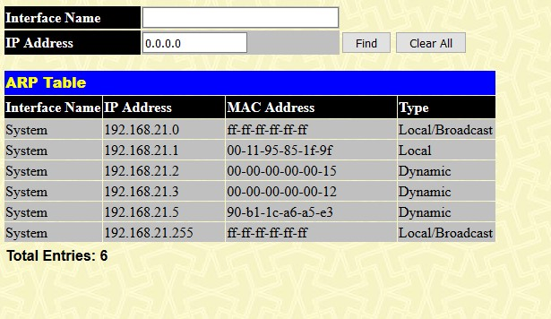
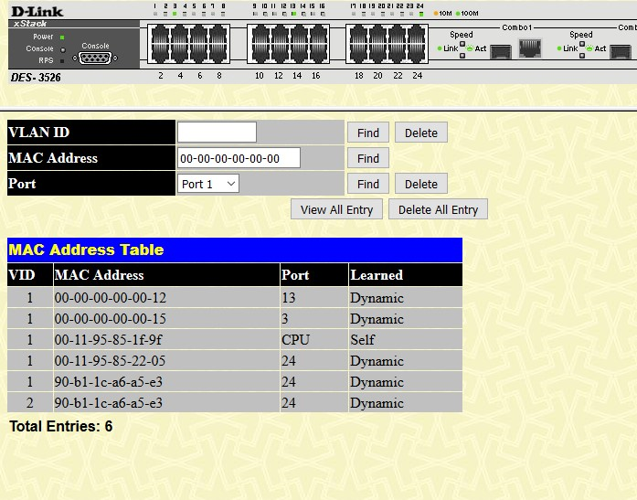

Conclusión

Tras cumplir los objetivos de la práctica, hemos conocido y aprendido a configurar VLANs, hemos avanzado de dificultad, ya que, primeramente, las hemos configurado desde un solo Switch, y una vez aprendida la base, nos hemos unidos con el Grupo 10 para trabajar con dos Switches, y el tráfico entre las VLANs ha sido exitoso y han cumplido su misión, que en resumen es crear subredes.
Una cosa a recalcar es la comprobación de cables, ya que, si no compruebas los nuevos latiguillos y estos están mal, puedes quedarte atascado porque el tráfico funciona irregularmente y no es porque hayas configurado mal las VLANs (En este caso, pero se aplica a todo), si no porque el cable (que es la primera escala de la comunicación) no da conexión.
Por último, hemos manejado la monitorización de direcciones MAC, hemos visto como eliminar y como se aprenden.

Tiempo, herramientas y lugar.

El trabajo ha sido realizado en el aula T03 y T05 de Tajamar.
Las herramientas utilizadas se pueden diferenciar en:
- En el aula T03:
  - 2 ordenadores del Grupo 11 de la zona de laboratorio.
  - 2 ordenadores del Grupo 10 de la zona de laboratorio.
  - 2 Switches DES-3526 de la marca D-Link.
  - Dos cables seriales que establecen conexión con los Equipos Principales y los Switches.
  - 5 latiguillos con conector RJ45, conectado a los equipos y a los Switches. Uno de ellos, para conectar los dos Switches (puerto 24).
  - Un “Cable Tester”
  - El Símbolo de Sistema de Windows.
  - El navegador Firefox versión 41.0.1.
  - Un dispositivo de almacenamiento externo.
  - Un dispositivo móvil para realizar fotografías.
  - El ordenador T03-23.
  - La herramienta Word para el desarrollo de la memoria.
- En el aula T05:
  - El ordenador T05-23.
  - La herramienta Word para el desarrollo de la memoria.
El tiempo estimado ha sido de 6 horas de práctica y 4 horas en la memoria.

